淮南联合大学2026年智能制造学院实验实训耗材采购项目电子竞价明细表
*本次项目预算控制价格： 49950 元 （供应商所报合计价格超过控制价格为无效报价）
序号 | 货物名称 | 规格型号 | 参考品牌 | 数量 | 报价品牌 | *单价（元） | *合计  （元）
1 | 焊锡丝 | 无铅0.6mm、0.8mm，50克/卷 | SSY、安立信、付鑫 | 60卷
2 | 电烙铁 | 60w200-450°C恒温内热式5件套 | 得力、SSY、 科麦斯 | 100套
3 | 可调电源套件直流稳压电源 | LM317套件+变压器+电压表+亚克力外壳 | 明贝电子、伍陆电子、SSY | 90套
4 | 蓝牙音箱套件 | 散件+透明外壳≥60×60×60mm | 明贝电子、伍陆电子、SSY | 90套
5 | 俄罗斯方块散件 | 方点-绿光-DIY散件3位数显 | 明贝电子、伍陆电子、SSY | 120套
6 | 电子钢琴套件 | 散件+外壳+USB线 | 明贝电子、伍陆电子、SSY、誉却、乐帮手 | 120套
7 | 交通灯制作套件 | 元件+PCB板51单片机控制 71×64mm | 明贝电子、伍陆电子、SSY、中银、博士 | 120套
8 | 七彩LED灯心形流水灯 | 散件+电源线+外壳84×92×17mm | 明贝电子、伍陆电子、SSY、艺玩电子 | 120套
9 | 数字电子钟套件 | 蓝色散件+电源线+外壳PCB板尺寸：长：81mm宽：81mm | 明贝电子、伍陆电子、SSY、京诚电子 | 120套
10 | 广州塔diy套件 | 七彩灯散件+外壳USB-5V ≥60×61×380mm | 明贝电子、伍陆电子、SSY、京诚电子 | 60套
11 | 电子秤diy套件 | DC5V散件+亚克力托盘+电源线≥85×85×43mm+20g砝码 | 明贝电子、伍陆电子、SSY | 120套
12 | 萤火虫机器人DIY套件 | 散件+2032纽扣电池 DC3-5V | 明贝电子、伍陆电子、SSY、京诚电子 | 120套
13 | 音乐电平指示灯diy焊接套件 | 散件38段声控 | 艺玩电子、耿特电子、SSY | 90套
14 | 七彩LED闪光树 | 三色灯散件+USB线+外壳+电源头 | 明贝电子、伍陆电子、SSY、京诚电子 | 120套
15 | 步进电机驱动板模块 | ULN2003 五线四相51单片机/AVR | 展航、优信电子 | 15个
16 | 步进电机 | DC5V 4相5线 | 展航、优信电子 | 15个
17 | 超声波测距模块 | HC-SR04\28mm | 展航、优信电子 | 15个
18 | 光敏电阻传感器模块 | 4线 DC 3-5.5V、32×4mm,高：8mm | 展航、优信电子 | 15个
19 | 红外测速模块 | HC-020K光电测速模块带码盘4.5-5.5V，分辨率0.01mm | 展航、优信电子 | 15个
20 | 单总线温度传感器芯片 | DS18B20/DC 2.5-5.5V | 展航、优信电子 | 15个
21 | 温湿度传感器模块 | 单总线通信PH2.0-3pin接口23*35mm | 展航、优信电子 | 15个
22 | 直流电机模块 | 模块+PH2.0转杜邦头端子线\调速5V | 展航、优信电子 | 15个
23 | 直流电机驱动模块 | 2路直流，供电电压2V-10V,24.7×21×5mm | 展航、优信电子 | 15个
24 | 直流电机驱动板 | L298N电机驱动模块_贴片电容版Vs:5-35V | 展航、优信电子 | 15个
25 | 网格板配套方孔卡扣 | 500个/包、5×10方形蓝色 | 明贝电子、伍陆电子、SSY | 2包
26 | 万能洞洞板 | 单面绿油喷锡9*15cm | 明贝电子、伍陆电子、SSY | 150个
27 | 锯条 | 高锰钢18T（50条/盒）12×310mm | 杰盾、广工、功夫门 | 10盒
28 | 手套 | 白棉纱650加厚 | 豪赞、鲁贸、明兴烁 | 120双
29 | 香蕉线 | 4mm母线1.6平方0.5m\1.0m（红、黑、黄、绿、蓝各10根） | 帕西亚、华通、灼华 | 50根
30 | HDMI高清线 | 编织线4K高清3米、5米各10根 | 绿联、联想、山泽 | 20根
31 | 键盘鼠标套件 | 键盘+鼠标USB有线低音 | 惠普、联想、飞利浦 | 100套
32 | 砂纸 | 93×230mm/180目、240目、360目各200张 | 犀利牌、工友牌、MS | 600张
33 | 小推车 | 可折叠、承重300斤72×48×83cm | 德力西、博云、北光 | 2台
34 | 螺丝刀 | 十字6×150mm | 得力、正泰、保联 | 60把
35 | 螺丝刀 | 十字、一字（各30把）3×50mm | 得力、正泰、保联 | 60把
36 | 平口钳 | 6寸 合金钢120mm | 正泰、德力西、保联 | 60把
37 | 斜口钳 | 6寸 合金钢120mm | 正泰、德力西、得力 | 60把
38 | 尖嘴钳 | 6寸 合金钢120mm | 正泰、德力西、得力 | 60把
39 | 剥线钳 | 21合1多功能 合金钢205mm | 正泰、德力西、得力 | 60把
40 | 储物箱 | 78×56×46mm带滑轮 |  | 10个
备注：
*合计人民币大写： *总价（元）：

报价要求：
- 所报价格必须包含税金、物流运输、安装调试、售后服务等可能发生的费用。
- 如设备、材料的价格有时效或者其他特殊性，供应商需谨慎报价并主动在备注中标示。
- 国家明文规定的限制性销售物品（如易燃易爆品、管制类危险品、易制毒化品），需随函提交相关的资质、授权。
- 所有商品性报价及规格技术参数一经确认成交不得更改。
- 采购方提供的参考品牌和型号，供应商可从中选择，必须保证规格型号一致，否则供货方自行承担损失，并提供二次供货。
- 供应商提供的货物负责送货上门，并保证在五个工作日内交货，采购单位组织人员进行验收，如果供货质量或质量不能达到承诺标准，学校将终止与中标供应商的合作，由此造成的损失由供应商自行承担，所有责任均由供应商负责。
- 上产品须由中标方一次性现场清点交货，不接受第三方间接供货！合同需在采购单位面签。
- 供应商需提供营业执照、供货承诺书。
9、咨询电话：金老师 05546862662

报价单位承诺：
我单位已熟知报价要求的内容。承诺完全遵照要求执行报价，所提供的商品完全符合国家现行法律法规的要求，全部合格。价格及商品规格技术参数一经确认成交不再更改。

报价单位： (加盖公章)
法人代表： 联系方式：
授权委托人： 联系方式：

年 月 日

★★★★★供应商请仔细阅读此流程★★★★★
电子竞价项目操作流程
- 供应商需登录http://cggl.hnuu.edu.cn/进行实名认证注册方可获取报名资格（注册的供应商必须及时完善资料，上传社会信用代码证，企业诚信承诺书，否则视为无效竞价）。
详情请参考http://cggl.hnuu.edu.cn/Info/detail/id/771.html
- 注册完毕后可登录【网上竞价系统】进行报名,报名成功后方可显示竞价页面。
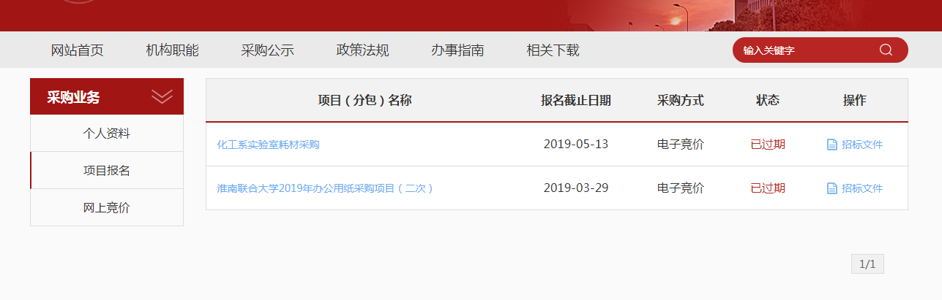
★项目报名后，从操作栏下载招标文件（询价报价明细文件）并仔细阅读后，点击下面的“网上竞价”按钮开始竞价操作。
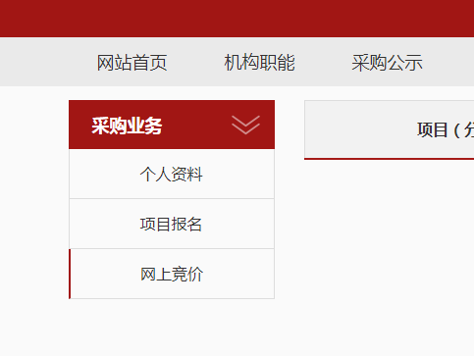
- ★竞价过程，除了在系统内填报标的总金额，还需要将下载的询（报）价明细表进行明细填报。明细报价表中标注*号红色字体行列，为必须填报。明细填报文件需加盖公章，以影印、扫描、拍照的格式上传。
- 填报金额必须保证大小写一致（大小写不一致时以大写为准），影印、扫描、拍照的文件中报价承诺签字及加盖公章部分必须保证清晰可见。

